EASY-P 15.1.0.10: Diverse fejlrettelser

21. september 2015

*Versionen indeholder diverse fejlrettelser*

# Uddannelsesaftaler

## Problemer med at oprette aftaler på individuel EUD

På nedenstående uddannelseskoder er der ikke specialer tilknyttet, hvilket har givet aftalevinduerne problemer. Dette er delvist løst nu, således at der igen kan oprettes uddannelsesaftaler på individuel EUD. Der er dog fortsat 2 udfordringer::

* FU-nr. er krævet i PA01 på Individuel EUD. Af og til kommer værdilisten til FU-nr. dog ikke frem i PA01, når man står i FU-feltet. Work-around: Klik i et andet felt med værdiliste (fx feltet ”Elevtype”) og klik så igen i FU-feltet; så kommer værdilisten frem.
* Når man gemmer aftalen, kan man få den bløde advarsel herunder, selv om versionen ER trådt i kraft inden den individuelle EUD starter: Tryk ”Fortsæt”:  
  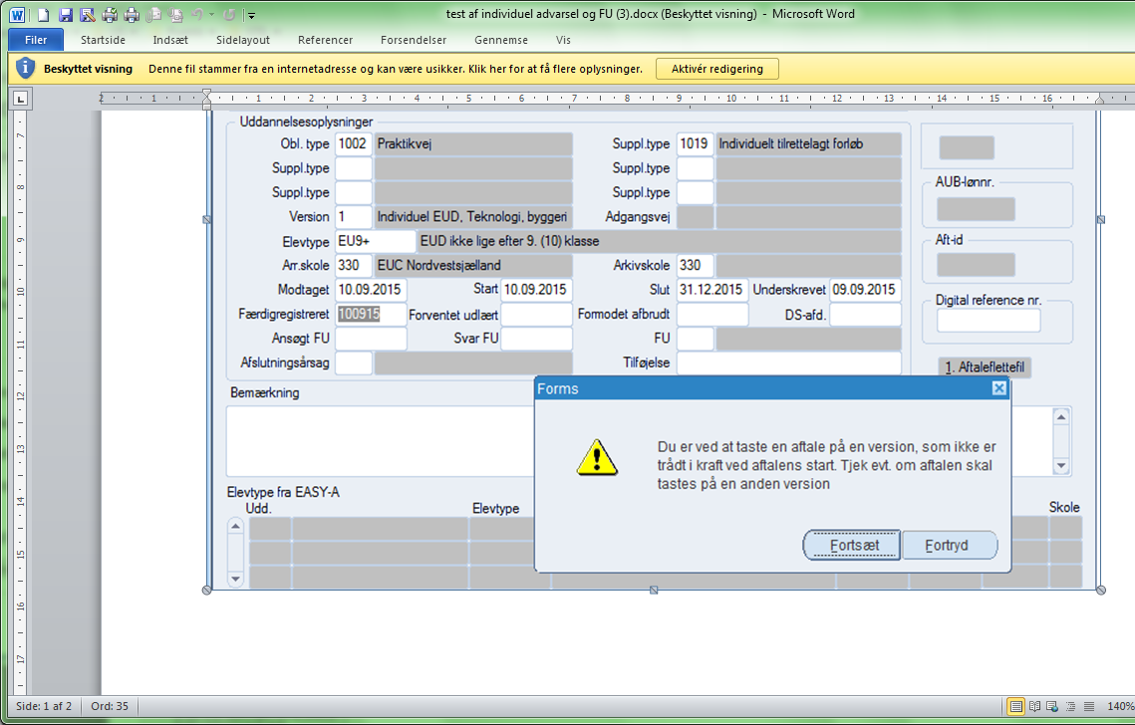  
  Dette skyldes, at der ikke er en uddannelsesbekendtgørelse på Individuel EUD. Dette vil blive rettet med en kommende version.

## Afslutning af aftaler

Invalide aftaler har spærret for at uddannelsesaftaler afsluttes automatisk. Dette er rettet, så aftaler med cpr-numre, der starter med 6, 7, 8 eller 9 nu ignoreres og må afsluttes manuelt i PA01.

## Beregning af den samlede varighed for elevens aftaler på samme speciale

I aftaleoversigterne i EASY-P vies både aftalens ”egen” varighed og (fra og med juni 2015) også praktikforholdets *samlede* varighed, når varigheden fra alle aftaler og tillæg på samme speciale lægges sammen

Dog har varigheden for andre specialer under samme uddannelse også talt med og derudover har der været for mange dage i en måned – fx 60 dage. Dette er nu bragt i orden.

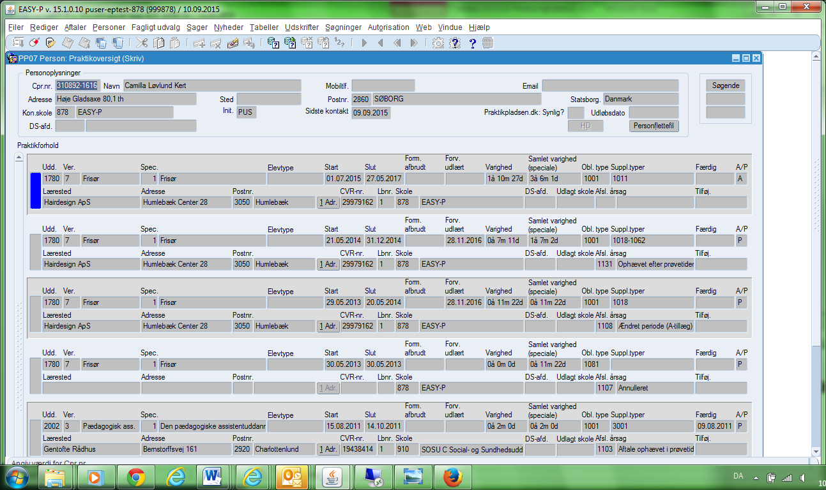

# Godkendelsesflettefilen PR37

PR37 kan hentes fra godkendelses-søgelistevinduet PSLG samt i PG01 fra knappen ”FU-flettefil”.

I denne flettefil har der ind i mellem været hentet forkerte begrænsningskoder ud på flettefilen og dette er nu bragt i orden.

# Nu kan email-adresse slettes på personer

Det har ved en fejl ikke været muligt at slette en email-adresse i EASY-P. Dette er nu muligt. Husk at det smitter af i EASY-A.

# Elektronisk virksomhedsgodkendelse, EVG

Via en webservice kan faglige udvalg via EVG-systemer oprette godkendelser i EASY-P, dog kun på specialer under nyeste versioner af en uddannelse. Dette er nu udvidet til, at der også via EVG kan oprettes godkendelser specialer under tidligere versioner af uddannelsen, så længe specialet ikke findes i nyere version og så længe påg. version stadig er åben for optag.